- Прочитай текст.
Башмачки.
Однажды утром, когда все ребята из Мишиного дома бегали во дворе, Миша сидел разутый на стуле около кровати. Он задумчиво смотрел на свои красивые башмаки с длинными-предлинными шнурками. Что делать? Не хотят его ноги в башмаки забираться, может подождать, когда башмаки сами наденутся?
Сидит Миша, ждёт. А ребята во дворе весело с мячиком бегают. Башмаки постояли, подождали… переступили с каблучка на носок. Разок, другой, да и сами на улицу побежали.
От удивления мальчик чуть со стула не свалился. Вскочил и помчался беглецов догонять. А они уже через порог перескочили, с крыльца вот-вот сбегут. Едва успел их Миша за шнурки ухватить.
- Нам ждать тебя надоело. Вот мы и пошли сами гулять, - сказали беглецы.
Миша сел на ступеньки, обулся и очень крепко шнурки завязал (на всякий случай).
Вот так башмаки проучили лентяя.

- Какова главная мысль рассказа? _____________________________________________________

- Определи стиль текста: научный, художественный, публицистический.. Подчеркни нужный вариант.

- Раздели текст на части. Дополни недостающие пункты плана.
- _________________________________________________________________________________
- Побег.
- _________________________________________________________________________________
- Лентяй проучен.

- Подчеркни в каждом словосочетании главное слово.
Бегают за мячиком, побежали на улицу, крепко завязал, задумчиво смотрел, красивые башмаки, в башмаки забираться.
- Запиши, почему башмаки сбежали от Миши.
______________________________________________________________________________________________________________________________________________________________________________

- Вставь пропущенные буквы. Подбери проверочные слова.
(во) дв__ре - _________________________ (за) м__чиком - _________________________________
зав__зал - __________________________ поб__жали - ____________________________________

- Что сказали башмаки Мише? Подчеркни в тексте предложение, подтверждающее твой ответ.

- Выпиши из текста 3 слова, подходящие к схеме.

____________________________________________________________________________________

- Рассказывая, о каком предмете, автор использует олицетворение?
____________________________________________________________________________________

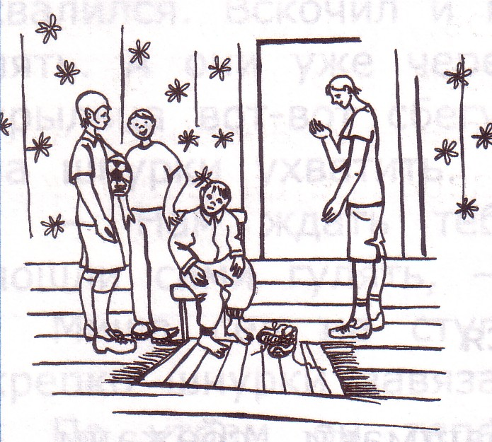
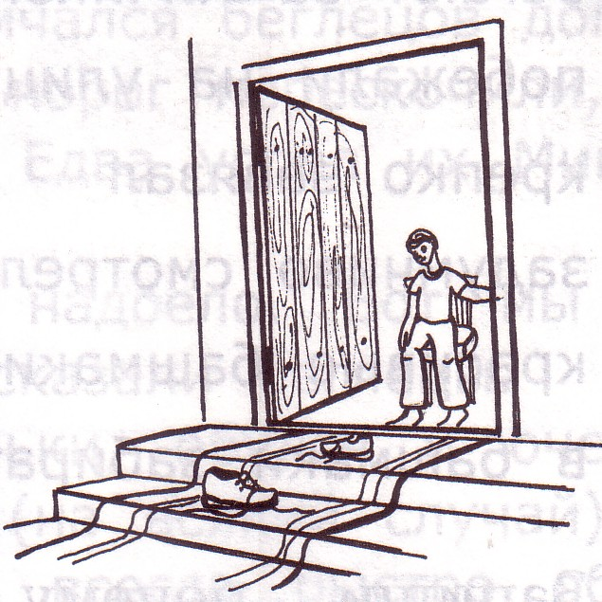
- Отметь рисунок, который соответствует теме текста.

